2021~2022学年第一学期《Python语言程序设计》期末试卷A答案
学院 专业班级 学号 姓名 成绩
一、选择题 (用铅笔把选中的字母涂黑， 40×1分)

1 | A | B | C | D | 2 | A | B | C | D | 3 | A | B | C | D | 4 | A | B | C | D
5 | A | B | C | D | 6 | A | B | C | D | 7 | A | B | C | D | 8 | A | B | C | D
9 | A | B | C | D | 10 | A | B | C | D | 11 | A | B | C | D | 12 | A | B | C | D
13 | A | B | C | D | 14 | A | B | C | D | 15 | A | B | C | D | 16 | A | B | C | D
17 | A | B | C | D | 18 | A | B | C | D | 19 | A | B | C | D | 20 | A | B | C | D
21 | A | B | C | D | 22 | A | B | C | D | 23 | A | B | C | D | 24 | A | B | C | D
25 | A | B | C | D | 26 | A | B | C | D | 27 | A | B | C | D | 28 | A | B | C | D
29 | A | B | C | D | 30 | A | B | C | D | 31 | A | B | C | D | 32 | A | B | C | D
33 | A | B | C | D | 34 | A | B | C | D | 35 | A | B | C | D | 36 | A | B | C | D
37 | A | B | C | D | 38 | A | B | C | D | 39 | A | B | C | D | 40 | A | B | C | D
二、填空题（按空填写，不要按题号填写, 20×2分）
1. 3 2. -1
3. bd 4. ['a', 'be', 'fa', 'be', 'f']
5. random 6. F5
7. 1 8. [x[0] for x in lst]
9. [3, 2] [1, 2] 10. { '1', '2', '3'}
11. d[s]=d.get(s,0)+1 12. A B E F
13. 332 14. 1 2 3 {'x': 1, 'y': 2}
15. maxs = temp 16. error
17. pip/pip3/easy_pip 18. jieba.lcut(txt) 或list(jieba.cut(txt))
19. "w+" 20. fp.read() 或fp.readline()
三、编程题(20分，每小题10分)
1.利用以下公式编程实现求e的近似值, 要求直到最后一项小于给定的精度10⁻⁶,其中阶乘用自定义函数实现。
def fac(n):
r=1
for i in range(1,n+1):
r*=i
return r
sum=1
n=1
while(1/fac(n)>1e-6):
sum+=1/fac(n)
n+=1
print(sum)

2.编写函数判断一个数是否为素数，输出100至1000以内的所有孪生素数，并统计输出孪生素数的个数，且每行输出5对孪生素数。（注：孪生素数是指相差2的素数对，例如3和5，5和7，11和13都是孪生素数，输出格式如下）。
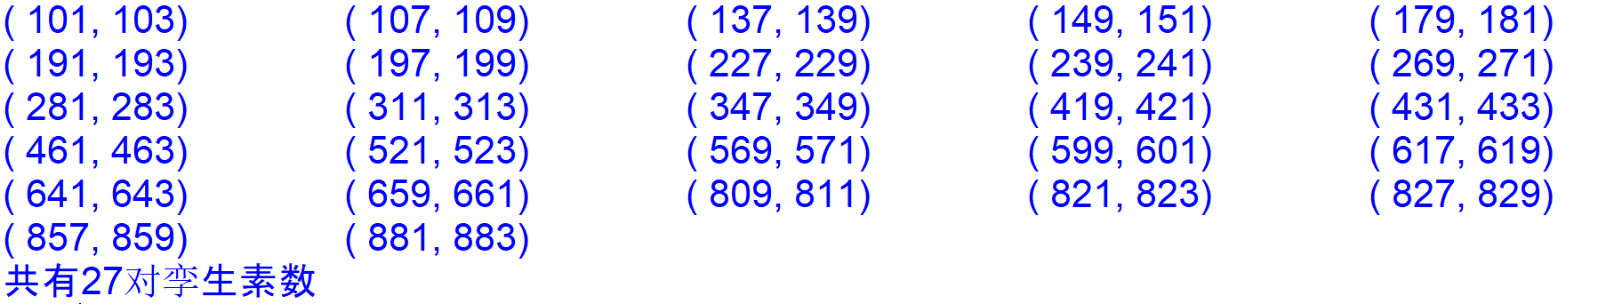
def isPrime(n):
for i in range(2,n):
if n%i==0:return False
return True
count=0
for i in range(101,1001,2):
if isPrime(i) and isPrime(i+2):
count+=1
print("({:4},{:4})".format(i,i+2),end="\n" if count%5==0 else "\t")
print("\n共有{}对孪生素数".format(count))

